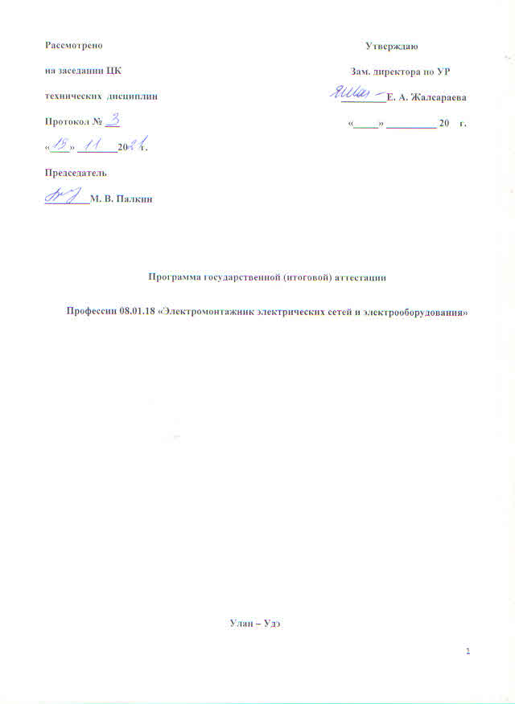 Программа государственной (итоговой) аттестации разработана на основе Федерального государственного образовательного стандарта (профессии или специальности) среднего профессионального образования 08.01.18 «Электромонтажник электрических сетей и электрооборудования»

Рекомендавана: Председатель ГАК – Мохов – инженер капитального строительства ОАО «Улан-Удэ Энерго»
Содержание

№ | Наименование содержания | № страницы
1 | Пояснительная записка | 4
2 | Паспорт программы государственной (итоговой) аттестации | 6
3 | Структура и содержание государственной (итоговой) аттестации | 8
4 | Условия реализации государственной (итоговой) аттестации | 12
5 | Оценка результатов государственной итоговой аттестации | 15

Пояснительная записка
Программа государственной итоговой аттестации разработана в соответствии с порядком проведения итоговой государственной аттестации выпускников образовательных учреждений среднего профессионального образования.
Целью итоговой государственной аттестации является установление степени готовности обучающегося к самостоятельной деятельности, сформированности профессиональных компетенций в соответствии с федеральным государственным образовательном стандартом среднего профессионального образования по профессии 08.01.18 «Электромонтажник электрических сетей и электрооборудования»
Главной задачей по реализации требований федерального государственного образовательного стандарта является реализация практической направленности подготовки специалистов со средним профессиональным образованием. Это требует перестройки всего учебного процесса, в том числе критериев и подходов к итоговой государственной аттестации студентов. Конечной целью обучения является подготовка специалиста, обладающего не только и не столько совокупностью теоретических знаний, но, в первую очередь, специалиста, готового решать профессиональные задачи. Отсюда коренным образом меняется подход к оценке качества подготовки специалиста. Упор делается на оценку умения самостоятельно решать профессиональные задачи. Поэтому при разработке программы итоговой государственной аттестации учтена степень использования наиболее значимых профессиональных компетенций и необходимых для них знаний и умений.
Выпускная квалификационная работа выполняется в два этапа:
- выполнение выпускной практической квалификационной работы;
- выполнение письменной экзаменационной работы. Этот вид испытаний позволяет наиболее полно проверить освоенность выпускником профессиональных компетенций, готовность выпускника к выполнению видов деятельности, предусмотренных ФГОС СПО.
Проведение итоговой аттестации в форме демонстрационного экзамена позволяет одновременно решить целый комплекс задач:
- ориентирует каждого преподавателя и студента на конечный результат;
- позволяет в комплексе повысить качество учебного процесса, качество подготовки специалиста и объективность оценки подготовленности выпускников;
- систематизирует знания, умения и опыт, полученные студентами во время обучения и во время прохождения производственной практики;
- расширяет полученные знания за счет изучения новейших практических разработок и проведения исследований в профессиональной сфере;
- значительно упрощает практическую работу Государственной аттестационной комиссии при оценивании выпускника (наличие перечня профессиональных компетенций, которые находят отражение в выпускной работе).
В программе итоговой аттестации выбирается Комплект оценочной документации экзамена, отвечающая следующим требованиям: овладение профессиональными компетенциями, комплексность, реальность, актуальность, уровень современности используемых средств или совместно с работодателем разрабатывается практическое задание и критерии оценки.
Организация и проведение итоговой аттестации предусматривает большую подготовительную работу преподавательского состава образовательного учреждения, систематичности в организации контроля в течение всего процесса обучения студентов в образовательном учреждении.
Требования к выпускной квалификационной работе по специальности доведены до студентов в процессе изучения общепрофессиональных дисциплин и профессиональных модулей. Студенты ознакомлены с содержанием, методикой выполнения выпускной квалификационной работы и критериями оценки результатов защиты за шесть месяцев до начала итоговой государственной аттестации. К итоговой государственной аттестации допускаются обучающиеся, выполнившие все требования основной профессиональной образовательной программы и успешно прошедшие промежуточные аттестационные испытания, предусмотренные учебным планом.
Программа государственной итоговой аттестации является частью основной профессиональной образовательной программы по специальности 08.01.18 «Электромонтажник электрических сетей и оборудования».
В Программе государственной итоговой аттестации определены:
- материалы по содержанию итоговой аттестации;
- сроки проведения итоговой государственной аттестации;
- условия подготовки и процедуры проведения итоговой государственной аттестации;
- критерии оценки уровня качества подготовки выпускника.
Программа государственной итоговой аттестации ежегодно обновляется ПЦК технических дисциплин и утверждается зам. директора учебной работе после её обсуждения на заседании ПЦК технических дисциплин с обязательным участием работодателей.

ПАСПОРТ ПРОГРАММЫ ГОСУДАРСТВЕННОЙ (ИТОГОВОЙ) АТТЕСТАЦИИ
1.1.Область применения программы ГИА
Программа государственной (итоговой) аттестации (далее программа ГИА) – является частью основной профессиональной образовательной программой в соответствии с ФГОС по специальности 08.01.18 «Электромонтажник электрических сетей и электрооборудования» в части освоения видов профессиональной деятельности (ВПД) профессии:
- Монтаж осветительных электропроводок и оборудования.
- Монтаж кабельных сетей.
- Монтаж распределительных устройств и вторичных цепей.

и соответствующих профессиональных компетенций (ПК):
1.Вид деятельности Сборка, монтаж, регулировка и ремонт узлов и механизмов оборудования, агрегатов, машин, станков и другого электрооборудования промышленных организаций
ПК 1.1. Выполнять слесарную обработку, пригонку и пайку деталей и узлов различной сложности в процессе сборки.
ПК 1.2. Изготовлять приспособления для сборки и ремонта.
ПК 1.3. Выявлять и устранять дефекты во время эксплуатации оборудования и при проверке его в процессе ремонта.
ПК 1.4. Составлять дефектные ведомости на ремонт электрооборудования
.
2. Вид деятельности Проверка и наладка электрооборудования
ПК 2.1. Принимать в эксплуатацию отремонтированное электрооборудование и включать его в работу.
ПК 2.2. Производить испытания и пробный пуск машин под наблюдением инженерно-технического персонала.
ПК 2.3. Настраивать и регулировать контрольно-измерительные приборы и инструменты.
.
3. Вид деятельности Устранение и предупреждение аварий и неполадок электрооборудования
ПК 3.1. Проводить плановые и внеочередные осмотры электрооборудования.
ПК 3.2. Производить техническое обслуживание электрооборудования согласно технологическим картам.
ПК 3.3. Выполнять замену электрооборудования, не подлежащего ремонту, в случае обнаружения его неисправностей

1.2 Цели и задачи государственной (итоговой) аттестации (ГИА)
Целью государственной (итоговой) аттестации является установление соответствия уровня освоенности компетенций, обеспечивающих соответствующую квалификацию и уровень образования обучающихся, Федеральному государственному образовательному стандарту среднего профессионального образования. ГИА призвана способствовать систематизации и закреплению знаний и умений обучающегося по специальности при решении конкретных профессиональных задач, определять уровень подготовки выпускника к самостоятельной работе.

1.3. Количество часов, отводимое на государственную (итоговую) аттестацию:
Всего 28 часов, в том числе:
выполнение выпускной квалификационной работы – 28 часов.

2. СТРУКТУРА И СОДЕРЖАНИЕ ГОСУДАРСТВЕННОЙ ИТОГОВОЙ АТТЕСТАЦИИ
2.1 Вид и сроки проведения государственной итоговой аттестации:
Вид – выпускная квалификационная работа в виде демонстрационного экзамена
Сроки защиты выпускной квалификационной работы: 2 недели с 14 июня по 30 июня 2021 года.
2.2. Содержание государственной итоговой аттестации
Выполнение выпускных квалификационных работ в виде демонстрационного экзамена проводится на площадке акредитовонного центра проведения демонстрационного экзамена в соответствии с Методикой организации и проведения демонстрационного экзамена по стандартам Ворлдскилс Россия.
Содержание и время выполнения задания зависит от выбранной техникумом Комплекта оценочной Документации по компетенции Электромонтаж, из числа представленных на сайте Союза «Агентства развития профессиональных сообществ и рабочих кадров «Молодые профессионалы»»
Комплект оценочной документации должен иметь практико-ориентированный характер и соответствовать содержанию одного или нескольких профессиональных модулей;
- рассматривается на заседаниях ПЦК технических дисциплин;
- утверждается после предварительного положительного заключения работодателей (п.8.6 ФГОС СПО).
Работа должна позволить оценить уровень развития следующих общих компетенций:
- организовывать собственную деятельность, выбирать типовые методы и способы выполнения профессиональных задач, оценивать их эффективность и качество;
- принимать решения в стандартных и нестандартных ситуациях и нести за них ответственность;
- владеть информационной культурой, анализировать и оценивать информацию с использованием информационно-коммуникационных технологий
- ориентироваться в условиях частой смены технологий в профессиональной деятельности
.
2.2.2. Защита выпускных квалификационных работ.
К защите ВКР допускаются лица, завершившие полный курс обучения и успешно прошедшие все предшествующие аттестационные испытания, предусмотренные учебным планом, в соответствии с ФГОС СПО это уровень освоения компетенций по специальности (п. 8.5. ФГОС СПО).

3. УСЛОВИЯ РЕАЛИЗАЦИИ ПРОГРАММЫ ГОСУДАРСТВЕННОЙ ИТОГОВОЙ АТТЕСТАЦИИ
3.1. Требования к минимальному материально-техническому обеспечению в соответствии с ФГОС
- при выполнении выпускной квалификационной работы
реализация программы ГИА предполагает наличие кабинета подготовки к государственной итоговой аттестации
Оборудование кабинета:
- рабочее место для консультанта-преподавателя;
- компьютер, принтер;
- рабочие места для обучающихся оборудованные инструментом;
- лицензионное программное обеспечение общего и специального назначения;

3.2 Информационное обеспечение ГИА
1. ФГОС, Учебные планы
2. Программа государственной итоговой аттестации
3. Методические рекомендации по разработке выпускных квалификационных работ.
4. Литература по специальности
5. Периодические издания по специальности
3.3. Общие требования к организации и проведению ГИА
1. Для проведения ГИА создается Государственная аттестационная комиссия в порядке, предусмотренном Положением об итоговой государственной аттестации выпускников образовательных учреждений среднего профессионального образования в Российской Федерации (Постановление Госкомвуза России от 27.12.95 г. №10).
Выпускная практическая квалификационная работа оценивается следующим образом: при выполнении практических квалификационных работ соответствующих 4 квалификационному уровню обучающийся считается аттестованным на 4 разряд, если аттестуемый уверенно и точно владеет приёмами работ при выполнении практического задания, соблюдает требования к качеству производственной работы, умело пользуется оборудованием, инструментами, рационально организует рабочее место, соблюдает требования охраны труда; допускаются отдельные не существенные ошибки, исправляемые самим аттестуемым; обучающийся считается аттестованным на 3 разряд, если аттестуемый недостаточно владеет приёмами работ при выполнении практического задания, допускает ошибки, исправляемые с помощью мастера производственного обучения, допускает отдельные несущественные ошибки в организации рабочего места и при соблюдении требований охраны труда; обучающийся считается аттестованным на 2 разряд, если аттестуемый недостаточно владеет приёмами работ при выполнении практического задания, допускает ошибки, исправляемые с помощью мастера производственного обучения, допускает отдельные несущественные ошибки в организации рабочего места и при соблюдении требований охраны труда, не выдерживает установленные нормы времени. При выполнении практических квалификационных работ, соответствующих 3 квалификационному уровню обучающийся считается аттестованным на 3 разряд, если аттестуемый уверенно и точно владеет приёмами работ при выполнении практического задания, соблюдает требования к качеству производственной работы, умело пользуется оборудованием, инструментами, рационально организует рабочее место, соблюдает требования охраны труда; допускаются отдельные не существенные ошибки, исправляемые самим аттестуемым; обучающийся считается аттестованным на 2 разряд, если аттестуемый недостаточно владеет приёмами работ при выполнении практического задания, допускает ошибки, исправляемые с помощью мастера производственного обучения, допускает отдельные несущественные ошибки в организации рабочего места и при соблюдении требований охраны труда Обучающийся считается не прошедшим ГИА, если аттестуемый не умеет выполнять приёмы работ при выполнении практического задания, допускает серьёзные ошибки в организации рабочего места, требования охраны труда не соблюдаются
3. В основе оценки выпускной квалификационной работы лежит пятибалльная система.
3. В основе оценки выпускной квалификационной работы лежит пятибалльная система.
«Отлично» - (Освоен) выставляется за следующую выпускную квалификационную работу:
• работа выполнена с 41 до 60 балов
«Хорошо» - (Освоен) выставляется за следующую выпускную квалификационную работу:
• работа выполнена с 24 до 40,99 балов
«Удовлетворительно» - (Освоен) выставляется за следующую выпуск квалификационную работу:
Работа выполнена с 7 до 24 балов.
«Неудовлетворительно» - (Не освоен) выставляется за следующую дипломную работу:
Студент не приступил к выполнению работы или набрал менее 7 балов.
3.4. Кадровое обеспечение ГИА
Требования к квалификации педагогических кадров, обеспечивающих руководство выполнением выпускных квалификационных работ: наличие высшего профессионального образования, соответствующего профилю специальности.
Требование к квалификации руководителей ГИА от организации (предприятия): наличие высшего профессионального образования, соответствующего профилю специальности.
4. ОЦЕНКА РЕЗУЛЬТАТОВ ГОСУДАРСТВЕННОЙ ИТОГОВОЙ АТТЕСТАЦИИ
4.1. ОЦЕНКА ЗАЩИТЫ ВЫПУСКНОЙ КВАЛИФИКАЦИОННОЙ РАБОТЫ
_______________________________________________________( ФИО выпускника)
Коды проверяемых компетенций | Показатели оценки результата | Оценка  Защиты ВКР | Оценка  Ответов на вопросы | Оценка  отзыва | Оценка  рецензии | Итоговая  Оценка
Общая оценка

